

数据结构课程设计
——电网建设造价模拟系统

项目说明文档

作 者 姓 名： 吴浩泽
学 号： 1953729
指 导 老 师： 软件学院
专 业： 软件工程

同济大学
Tongji University

目 录
1 介绍 3
1.1 背景介绍 3
1.2 功能介绍 3
2 设计 4
2.1 数据结构设计 4
2.2 类结构设计 4
2.3 成员与操作设计 5
3 实现 6
3.1 初始化顶点功能的实现 6
3.1.1 初始化顶点功能流程简介 6
3.1.2 初始化顶点功能核心代码 6
3.1.3 初始化顶点功能截屏示例 7
3.2 添加电网边的功能的实现 8
3.2.1 添加电网边的功能流程简介 8
3.2.2 添加电网边的功能核心代码 8
3.2.3 添加电网边的功能截屏示例 10
3.3 最小生成树的功能的实现 11
3.3.1 最小生成树的功能流程简介 11
3.3.2 最小生成树的功能核心代码 11
3.3.3 最小生成树功能截图示例 14
4 设计小结 15

1 介绍

1.1 背景介绍

电网建设造价模拟系统一题先假设一个城市有n个小区，为了要实现n个小区之间的电网都能够相互接通，需要构造这个城市n个小区之间的电网，使总工程造价最低。要求设计一个能够满足要求的造价方案，这是一个极具现实意义的问题，实际应用较为广泛，此项目的的目的是生成网络的最小生成树，从而达到最小造价的目的。

1.2 功能介绍

作为一个最简易的电网建设造价模拟系统，在每个小区之间都可以设置一条电网线路，都要付出相应的经济代价。从基础知识可以知道：n个小区之间最多可以有n（n-1）/2条线路，选择其中的n-1条使总的耗费最少就是这个项目需要解决的问题。

2 设计

2.1 数据结构设计
该本项目利用图的一般存储结构，即邻接表存储，存储下不通电网点之间的路径，再通过Prim算法生成最小生成树，也利用图的邻接表存储。最终再进行输出。

2.2 类结构设计
在该项目中创建了一个电网顶点类用于进行电网顶点的存储，一个电网线路类进行电网顶点之间关系的存储，最后的电网类实现对电网最小生成树的创建。其中电网顶点类是剩余两个类的友元类，电网类以及电网线路类互为友元方便进行数据调用。

2.3 成员与操作设计

电网顶点类（Node）
为实现封装性：私有数据成员

class Node
{

friend class Linked_list;
friend class Electric_Frence;

public:
Node();
private:
bool flag; //访问标志
string start_name; //出发顶点名称
string present_name; //当前接点名称
double weight; //边的权值
Node* next; //下一个相连顶点的指针

};

Node::Node() //结点赋初值
{
flag = 0;
present_name='?';
weight = 0;
next = NULL;
}

电网线路类（Linked_list）
为了实现让电网类可以调用数据使用公有数据以及公有操作

class Linked_list
{

friend class Electric_Frence;
public:
Linked_list() //构造函数赋初值
{
start_name = '?';
next_name = NULL;
next_link = NULL;
}
void Print(Node* N);
//输出Prim最小生成树
static void Insert(Linked_list* p, string name, double path);
//两顶点之间插入边，p---初始顶点，name目的接电，两者之间的路径权值
static bool Is_side(Linked_list* p, string name);
//两点之间是否存在边
static int Statistic(Linked_list& L);
//统计某顶点可到达其他顶点个数

string start_name; //本顶点名称
Node* next_name; //可到达的接点的指针
Linked_list* next_link; //顶点链表指针

};

电网类（Electric_Frence）主要是函数的实现以及一个电网的入口head
class Electric_Frence
{
friend class Linked_list;
public:
void Creat_Pinnacle(Electric_Frence&L);
//初始化顶点
void Insert_path(Electric_Frence& L);
//在顶点之间插入边
bool Is_point(Electric_Frence& L, string name);
//判断是否存在顶点
void Change_flag(Electric_Frence& L, string name);
//更改访问标志
int Statistic(Electric_Frence& L);
//统计网中的顶点数
Node* Min_path(Electric_Frence L,Linked_list&edge,string name);
//统计最小路径
void Min_Tree(Electric_Frence L, Linked_list& edge, string name);
//Prim最小生成树

private:
Linked_list* head;
};

3 实现

3.1 初始化顶点功能的实现

3.1.1 初始化顶点功能流程简介
初始化顶点功能是由链表链接顶点并存储下来。

3.1.2 初始化顶点功能核心代码

void Electric_Frence::Creat_Pinnacle(Electric_Frence& L)
{
cout << "请输入顶点的个数：" << endl;
int n;
cin >> n;
cout << "请依次输入个顶点的名称" << endl;
Linked_list* s = new Linked_list; //新建一个Linked_list结点
for (int i = 1; i <= n; i++) //建立含有n个顶点的链表存储顶点
{
Linked_list* p = new Linked_list;
string name;
cin >> name;
p->start_name = name;
p->next_link = NULL;
if (i == 1) //如果是第一个顶点则放入L的头顶点
{
L.head = p;
s = L.head;
}
else //如果不是第一个顶点依次往后存放
{
s->next_link = p;
s = p;
}
}
}

3.1.3初始化顶点功能截屏示例
初始化顶点功能展示，未涉输出顶点情况，之后会印证正常进行结点存入。

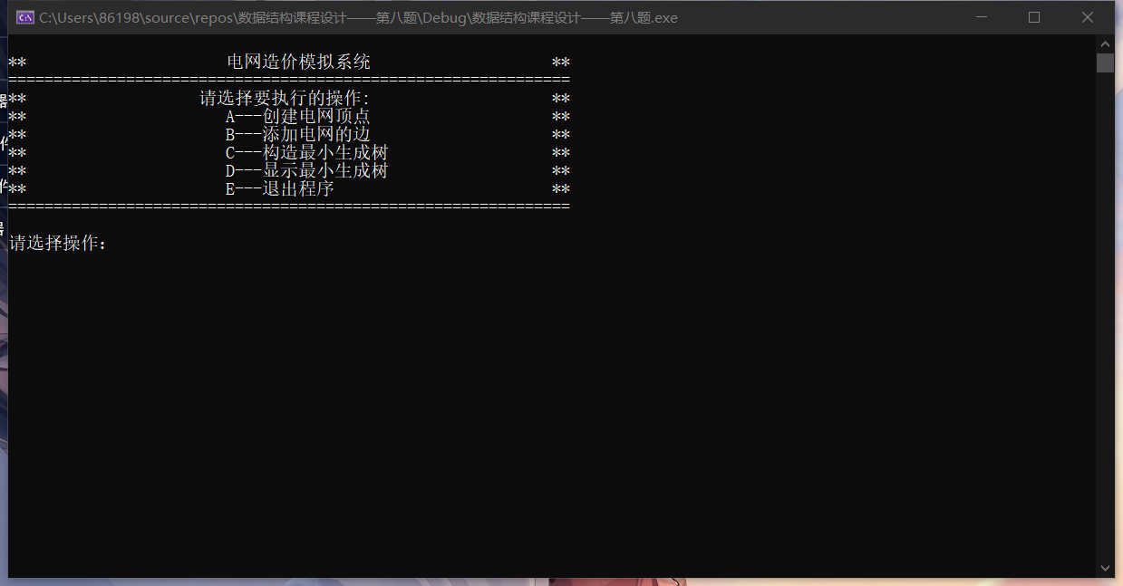

3.2 添加电网边的功能的实现
3.2.1 添加电网边的功能流程简介
添加电网边的功能先判断顶点是否存在，若存在则在顶点连出连接边的连接点，并且在连接结点上给出权值。

3.2.2 添加电网边的功能核心代码

void Electric_Frence::Insert_path(Electric_Frence& L)
{
cout << "请输入两个顶点以及边";
string name1, name2;
double path;
cin >> name1 >> name2 >> path;
if (name1 != "?" && name2 != "?" && path != 0) //输入该情况边输入结束
{
if (Is_point(L, name1) && Is_point(L, name2)) //如果两个顶点均存在
{
Linked_list* p = L.head;
while (p)
{
if (p->start_name == name1) //建立边
{
Linked_list::Insert(p, name2, path);
}
else if (p->start_name == name2)
{
Linked_list::Insert(p, name1, path);
}
p = p->next_link;
}
delete p;
}
else
{
cout << "错误的顶点，请重新输入：" << endl;
}
Insert_path(L);
}}
判断连接点是否在顶点集合之中：

bool Electric_Frence::Is_point(Electric_Frence& L, string name)
{
Linked_list* p = L.head; //从链表的顶点头开始遍历
while (p)
{
if (p->start_name == name) //如果p可以找到相同的顶点，返回正确
{
return true;
}
p = p->next_link; //该顶点不是相同的开始寻找下一个
}
delete p; //如果全部顶点都不相同，返回错误
return false;
}

插入函数，判断两顶点之间是否有边，若无边则进行插入构造边。

void Linked_list::Insert(Linked_list* p, string name, double path)
{
if (Is_side(p, name)) //若两点之间存在边
{
cout << "两顶点之间已经有边，无法插入新边";
}
else //若不存在边，加入新边
{
Node* N = new Node;
N->present_name = name;
N->weight = path;
N->next = p->next_name;
p->next_name = N;

}
}

bool Linked_list::Is_side(Linked_list* p, string name)
{
Node* N = p->next_name;
while (N)
{
if (N->present_name == name) //如果顶点之后连接的有name，证明两点之间已经有边
{
return true;
}
N = N->next; //继续往后找寻为name的顶点
}
delete N;
return false;
}

3.2.3 添加电网边的功能截屏示例

正常插入边展示，以及如果有边的提示，顶点错误的提示：
以？ ？ 0作为截止顶点输入。
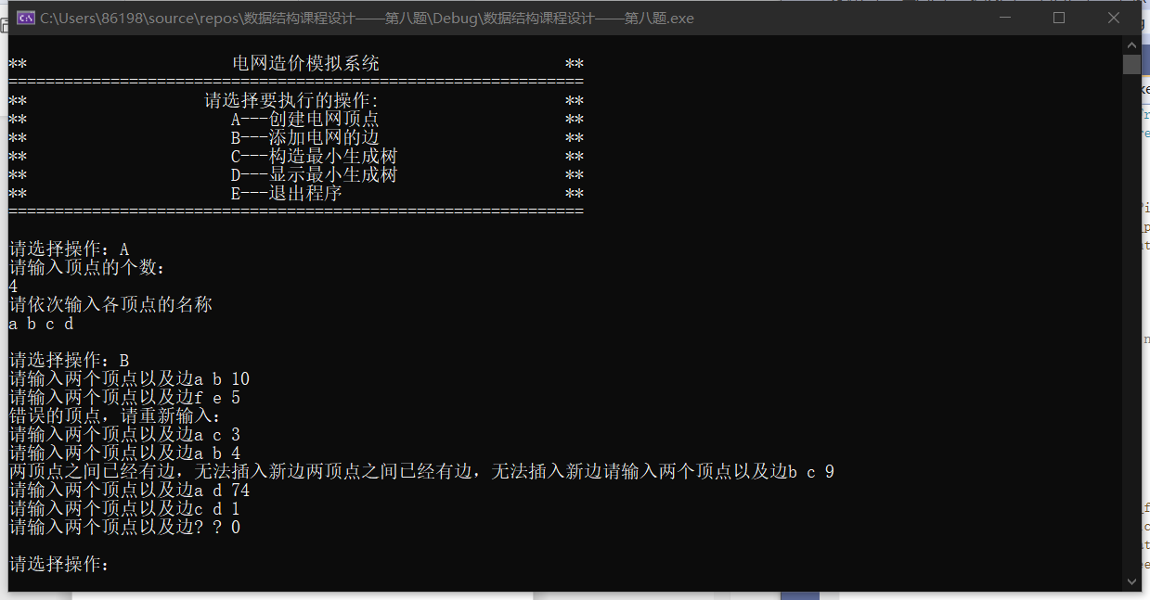

3.3 最小生成树的功能的实现
3.3.1 最小生成树的功能流程简介
最小生成树的功能首先进行判定输入的第一个顶点名字是否存在，如果有效，建立起一个新节点为起始根节点，当最小生成树中的节点数量小于电网中的节点时进行循环，找出最小生成树中权值最小的与外相连的边并且逐步如此。

3.3.2 最小生成树的功能核心代码

最小生成树的主体结构构造：
void Electric_Frence::Min_Tree(Electric_Frence L, Linked_list& edge, string name)
{
if (Is_point(L, name)) //判断name是否存在
{
Linked_list* p = L.head;
while (p->start_name != name)
{
p = p->next_link;
}
Node* start = new Node; //建立第一一个新节点
start->present_name = name;
start->start_name = name;
start->weight = 0;
start->next = edge.next_name;
edge.next_name = start;
Change_flag(L, name);
while (edge.Statistic(edge) < L.Statistic(L))
{
Node* t = edge.next_name;
Node* s = t;
while(t)
{
if ((Min_path(L, edge, s->present_name)->weight > Min_path(L, edge, t->present_name)->weight) && !Min_path(L, edge, t->present_name)->flag)
{
s = t;
}
t = t->next;
}
Node* N = new Node;
N->start_name = s->present_name;
N->present_name = Min_path(L, edge, s->present_name)->present_name;
N->weight = Min_path(L, edge, s->present_name)->weight;
N->next = edge.next_name;
edge.next_name = N;
Change_flag(L, N->present_name);
}
}
else
{
cout << "错误的输入，请重新输入：" << endl;
Min_Tree(L, edge, name);
}
}

标志判断位的建立，判断是否为最小生成树内的点：

void Electric_Frence::Change_flag(Electric_Frence& L, string name)
{
Linked_list* p = L.head; //遍历整个图，发现name则置falg为1，weight为-1
while (p)
{
Node* N = p->next_name;
while (N)
{
if (N->present_name == name)
{
N->flag = 1;
N->weight = -1;
break;
}
N = N->next;
}
p = p->next_link;
}
}

统计结点个数：
int Electric_Frence::Statistic(Electric_Frence& L)
{
int i = 0;
Linked_list* p = L.head;
while (p)
{
i++;
p = p->next_link;
}
delete p;
return i;
}

int Linked_list::Statistic(Linked_list& L)
{
int i = 0;
Node* N = L.next_name;
while (N)
{
N = N->next;
i++;
}
return i;
}

最小生成树的节点中的最短边：

Node* Electric_Frence::Min_path(Electric_Frence L, Linked_list& edge, string name)
{
Linked_list* p = L.head;
while (p->start_name != name)
{
p = p->next_link;
}
Node* N = p->next_name;
Node* s = N;
while (N->flag && N->next)
{
N = N->next;
}
if (N)
{
s = N;
while (N)
{
if (s->weight > N->weight && !N->flag)
{
s = N;
}
N = N->next;
}
}
return s;
}

打印最小生成树的路径

void Linked_list::Print(Node* N)
{
if (N->next)
{
Print(N->next);
cout << N->start_name << "-(" << N->weight << ")->" << N->present_name << " ";
}
}

3.3.3 最小生成树的功能截图示例
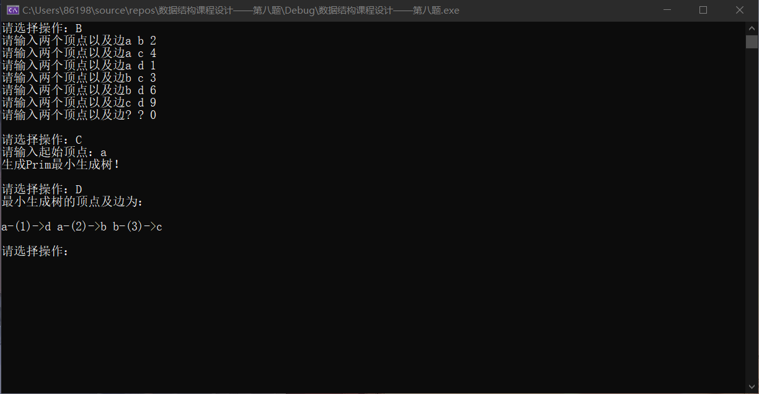

4 .设计小结

在这次电网造价系统的编程中我掌握了图的邻接表的建造，可以存储图，除此之外我还学习了Prim算法进行了最小生成树的构造，达到了项目要求，与此同时还对一些边界情况进行了测试，在之后需要继续改进希望可以使用一些其他的算法进行探索。

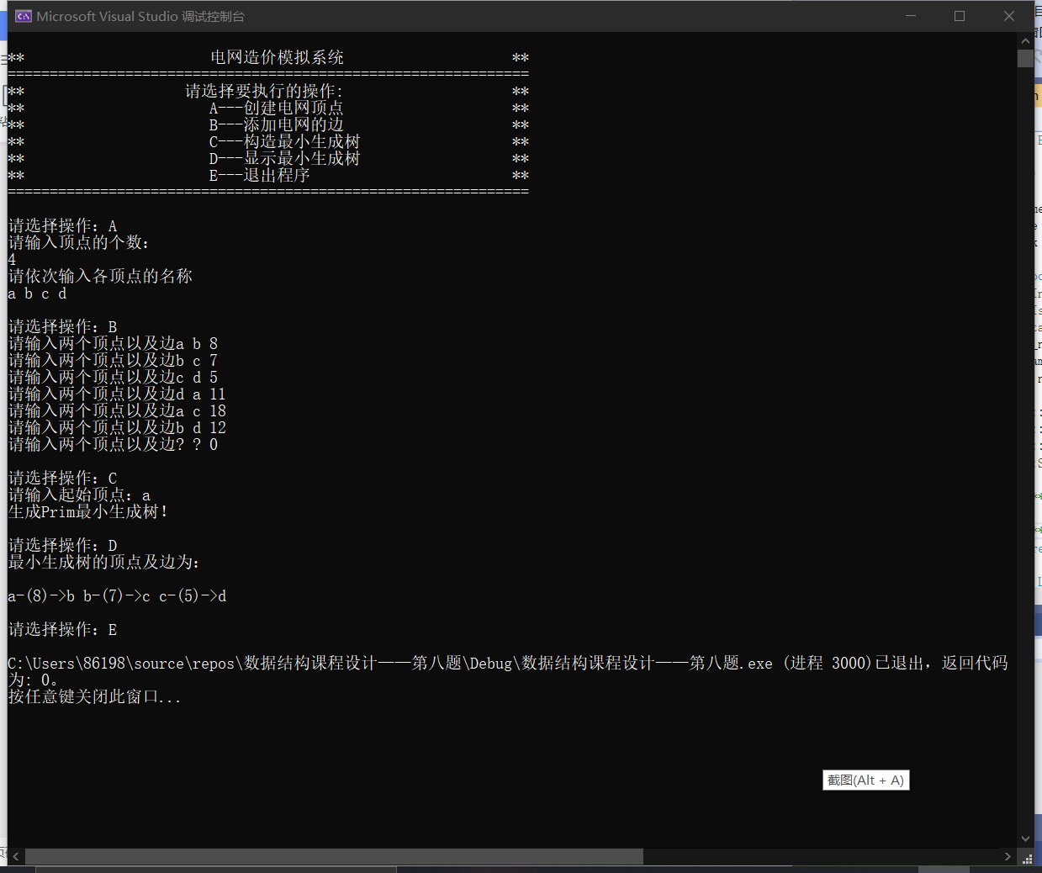

当然这个程序实现也有一些缺点，比如没有使用模板类导致不能适合所有类型的数据结构，与此同时电网线路类的数据的封装并不是私有成员，代码的封装实现的不是很好，争取下次进行更好的改进。

